Ứng Dụng Mạng Bayesian (BNs) Để Phân Loại Tín Hiệu Tải Nhận Thức (Cognitive Load)

1st Nguyễn Quốc Huy
Khoa Công Nghệ Thông Tin
Saigon University
TP.HCM, Việt Nam
nqhuy@sgu.edu.vn
2th Đỗ Như Tài
2th Đỗ Như Tài Khoa Công Nghệ Thông Tin
Saigon University
TP.HCM, Việt Nam
dntai@sgu.edu.vn
3th Đỗ Minh Quân
3th Đỗ Minh Quân Khoa Công Nghệ Thông Tin
Saigon University
TP.HCM, Việt Nam
doquan19062004@gmail.com
4th Lê Thị Mỹ Hương
4th Lê Thị Mỹ Hương
Khoa Công Nghệ Thông Tin
Saigon University
TP.HCM, Việt Nam
myhuongtk2004@gmail.com
5th Trần Bùi Ty Ty
Khoa Công Nghệ Thông Tin
Saigon University
TP.HCM, Việt Nam
trabuityty1603@gmail.com

Abstract — Tải nhận thức là một yếu tố quan trọng trong các hệ thống tương tác người–máy, chăm sóc sức khỏe tinh thần cũng như các môi trường làm việc có cường độ cao. Khác với các phương pháp đánh giá chủ quan như bảng NASA-TLX, tín hiệu sinh lý từ thiết bị đeo tay cho phép theo dõi liên tục và khách quan trạng thái nhận thức của con người. Nghiên cứu này đề xuất một mô hình phân loại tải nhận thức dựa trên Mạng Bayesian (Bayesian Network), nhấn mạnh khả năng diễn giải và mô hình hóa quan hệ giữa các tín hiệu sinh lý và nhãn tải nhận thức. Các thực nghiệm được triển khai trên tập dữ liệu CogLoad@UbiComp2020 gồm 825 mẫu từ 23 đối tượng, sử dụng bốn tín hiệu chính: tần số hô hấp (RR), độ dẫn điện da (GSR), nhịp tim (HR) và nhiệt độ da (Temp). Quy trình đề xuất bao gồm làm mượt tín hiệu, trích xuất đặc trưng thống kê và đặc trưng chuyên gia bằng thư viện NeuroKit2, lựa chọn đặc trưng bằng SBS, rời rạc hóa và xây dựng cấu trúc mạng Bayesian. Mô hình đạt độ chính xác 65,8% và ROC-AUC 66%, đồng thời cho phép phân tích ảnh hưởng của từng tín hiệu đến nhãn tải nhận thức. Kết quả cho thấy RR, GSR và Temp đóng vai trò quan trọng trong phân loại tải nhận thức. Nghiên cứu góp phần cung cấp một hướng tiếp cận minh bạch và dễ diễn giải hơn so với các mô hình truyền thống hoặc mô hình học sâu, đồng thời mở ra các hướng nghiên cứu về mạng Bayesian cho tín hiệu sinh lý. Kết quả thực nghiệm được lưu và thực thi tại: https://github.com/TyTy7023/CogLoad_BayesNetwork
Keywords— Tải nhận thức; Mạng Bayesian; tín hiệu sinh lý; thiết bị đeo tay; học sâu, truyền thống.

Introduction
Tải nhận thức (Cognitive Load) là khái niệm mô tả mức độ sử dụng tài nguyên nhận thức của con người như sự chú ý, trí nhớ làm việc và khả năng đưa ra quyết định trong quá trình thực hiện nhiệm vụ [1]. Đây là một khái niệm đa chiều, phản ánh sự tương tác giữa đặc điểm của nhiệm vụ của người thực hiện và các yêu cầu nhận thức cần thiết. Khi tải nhận thức vượt quá giới hạn trí nhớ làm việc, hiệu suất công việc sẽ giảm đáng kể, dẫn đến trạng thái căng thẳng hoặc lo lắng (overload). Ngược lại, khi tải nhận thức quá thấp làm cho người dùng có thể rơi vào trạng thái nhàm chán.
Sự phát triển của công nghệ cảm biến và các thiết bị đeo tay thông minh đã mở ra cơ hội mới để đo lường tải nhận thức theo thời gian thực. Các thiết bị như Microsoft Band 2, vòng đeo tay GSR, hoặc cảm biến PPG giúp cung cấp dữ liệu sinh lý như nhịp tim, đáp ứng da, hoặc nhịp thở. Nghiên cứu đã chỉ ra rằng các chỉ số sinh lý này có mối tương quan mạnh mẽ với trạng thái nhận thức. Bộ dữ liệu từ Cognitive Load Monitoring Challenge là một ví dụ điển hình, trong đó dữ liệu cảm biến được thu thập từ các đối tượng tham gia ở hai trạng thái: tải nhận thức cao và trạng thái nghỉ ngơi. Bộ dữ liệu được ghi lại với tần suất 1 Hz trong khoảng thời gian 30 giây, nhằm phân loại nhị phân trạng thái tải nhận thức cao và nghỉ ngơi [2].
Các mô hình học máy đã đạt nhiều thành công trong phân loại tải nhận thức, bao gồm Random Forest, XGBoost, SVM hay các mô hình học sâu. Tuy nhiên, các mô hình này phần lớn hoạt động như “hộp đen”, khó cung cấp thông tin về nguyên nhân dẫn đến dự đoán. Điều này hạn chế khả năng ứng dụng trong các lĩnh vực yêu cầu tính minh bạch cao. Trái lại, Mạng Bayesian (Bayesian Networks – BNs) cung cấp một phương pháp diễn giải rõ ràng mối quan hệ xác suất giữa các biến. BN cho phép phân tích ảnh hưởng của từng tín hiệu sinh lý đến trạng thái nhận thức. Nghiên cứu này sử dụng Mạng Bayesian để phân loại tải nhận thức từ tín hiệu đeo tay, với đóng góp chính:
- Xây dựng quy trình trích xuất đặc trưng kết hợp thống kê và đặc trưng chuyên gia.
- Lựa chọn đặc trưng tối ưu bằng SBS và gom nhóm theo nhóm tín hiệu sinh lý.
- Xây dựng mô hình BN rời rạc hóa dữ liệu bằng KbinsDiscretizer
- Phân tích chuyên sâu mức độ ảnh hưởng của từng tín hiệu sinh lý
- So sánh với các mô hình mạnh trong cuộc thi CogLoad 2020.

Related works

Những vấn đề liên quan đến tải nhận thức
Việc đo lường tải nhận thức (Cognitive Load - CL) là một thách thức lớn trong lĩnh vực tương tác người – máy và khoa học nhận thức. CL là một trạng thái tâm lý ẩn, phản ánh mức độ tài nguyên nhận thức mà một cá nhân sử dụng để thực hiện một nhiệm vụ cụ thể. Do bản chất ẩn của nó, tải nhận thức không thể được đo lường trực tiếp, mà chỉ có thể được suy luận gián tiếp thông qua các tín hiệu sinh lý hoặc hành vi bên ngoài. Các tín hiệu sinh lý thường được sử dụng bao gồm: nhịp tim, điện dẫn da, nhiệt độ da và nhịp thở. Đây là các chỉ số phản ánh hoạt động của hệ thần kinh tự chủ, vốn có liên hệ với trạng thái tâm lý và căng thẳng tinh thần của con người. Bên cạnh đó, các chỉ số hành vi như ánh mắt, cử động chuột, thời gian phản hồi… được sử dụng để bổ trợ cho việc suy luận CL [3]. Tuy nhiên, việc sử dụng các tín hiệu này để đánh giá CL vẫn tồn tại nhiều hạn chế. Trước tiên, các tín hiệu sinh lý dễ bị ảnh hưởng bởi các yếu tố bên ngoài như nhiệt độ môi trường, chuyển động vật lý, cảm xúc cá nhân hoặc thậm chí sự nhiễu điện tử từ thiết bị đo [4]. Hơn nữa, các tín hiệu này thường không ổn định, biến động theo thời gian và phụ thuộc vào từng cá nhân cụ thể, gây khó khăn trong việc xây dựng mô hình phân loại tổng quát. Đặc biệt, mối quan hệ giữa tín hiệu sinh lý và tải nhận thức không phải luôn tuyến tính hoặc rõ ràng, mà có thể mang tính phi tuyến, đa chiều và tương tác phức tạp. Do đó, việc xây dựng các mô hình phân tích mạnh mẽ, có khả năng trích xuất các đặc trưng phù hợp và học được mối quan hệ phức tạp giữa tín hiệu đầu vào và trạng thái nhận thức trở thành một nhu cầu cấp thiết. Đây là lý do tại sao nhiều nghiên cứu hiện nay tập trung vào việc kết hợp nhiều loại tín hiệu, sử dụng các phương pháp học máy hoặc học sâu, và áp dụng chiến lược xử lý tín hiệu tiên tiến để nâng cao độ chính xác trong đánh giá tải nhận thức.
Bên cạnh đó, mạng Bayesian (Bayesian Networks - BNs) đã được sử dụng trong một số nghiên cứu để mô hình hóa mối quan hệ nhân quả giữa tải nhận thức và các yếu tố sinh lý. Một nghiên cứu điển hình đã áp dụng BNs để đánh giá ảnh hưởng của điều kiện làm việc đối với tai nạn lao động, trong đó mạng Bayesian được sử dụng để phân tích mối liên hệ giữa triệu chứng thể chất, tâm lý và nguy cơ tai nạn [5].
Identify applicable funding agency here. If none, delete this text box.

Phương pháp đánh giá tải nhận thức truyền thống
NASA-TLX (Task Load Index) là một công cụ phổ biến và mạnh mẽ trong việc đánh giá tải nhận thức và khối lượng công việc của người vận hành trong quá trình thực hiện các nhiệm vụ. Đây là một thang đo đa chiều, được thiết kế để ước tính mức độ khối lượng công việc của người sử dụng hoặc nhóm người thực hiện nhiệm vụ. NASA-TLX giúp đo lường cảm nhận của người tham gia về các yếu tố như độ khó, thời gian, sự căng thẳng và khối lượng công việc tinh thần, từ đó tạo điều kiện để cải thiện hiệu suất công việc và tối ưu hóa thiết kế hệ thống. Đặc biệt, thang đo này giúp cung cấp cái nhìn về các yếu tố tác động đến hiệu suất và sự căng thẳng của người tham gia.[6].
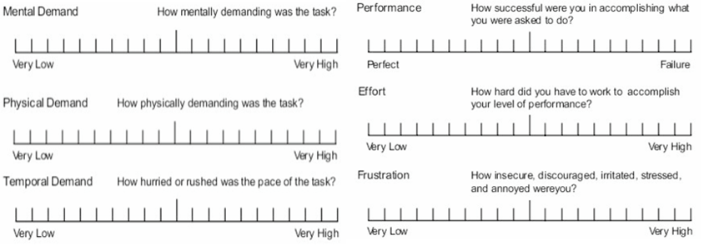
Hình 1. Câu hỏi thang đo NASA-TLX gồm 6 yếu tố thành phần dùng để đánh giá tải nhận thức [7]
Dựa vào Hình 1, NASA-TLX là công cụ đánh giá tải nhận thức đa chiều gồm 6 yếu tố, mỗi yếu tố được chấm từ mức rất thấp đến rất cao:
- Nhu cầu tinh thần (MD): Mức độ hoạt động trí óc và tri giác cần thiết, như suy nghĩ, tính toán, ghi nhớ hoặc tìm kiếm thông tin.
- Nhu cầu thể chất (PD): Lượng hoạt động cơ thể mà nhiệm vụ yêu cầu, từ nhẹ nhàng đến nặng nhọc.
- Nhu cầu thời gian (TD): Cảm nhận về áp lực thời gian, mức độ nhiệm vụ diễn ra gấp gáp hay thư thả.
- Hiệu suất (PE): Mức độ người tham gia cho rằng họ hoàn thành nhiệm vụ tốt hay kém.
- Nỗ lực (EF): Mức độ cố gắng về cả thể chất lẫn tinh thần để đạt kết quả mong muốn.
- Thất vọng (FR): Mức độ khó chịu, căng thẳng hay chán nản trong quá trình thực hiện nhiệm vụ.
Mỗi thang đo con được đo bằng một mục duy nhất. Do đó, toàn bộ công cụ này bao gồm sáu mục. Các điểm đầu cuối của các mục thường là thấp và cao, ngoại trừ thang đo hiệu suất, với hai điểm đầu cuối là tốt và kém. Số lượng mục ít khiến công cụ này dễ sử dụng và triển khai. Đồng thời, các thang đo con có thể được báo cáo riêng biệt bên cạnh giá trị tổng hợp TLX, từ đó giúp tăng cường khả năng chẩn đoán của công cụ [8].

Phương pháp đánh giá tải nhận thức truyền thống
Một trong những hướng tiếp cận nổi bật trong việc phát hiện tải nhận thức là sử dụng dữ liệu sinh lý học thu thập từ thiết bị đeo tay kết hợp với các mô hình học máy. Borisov và cộng sự đã đề xuất một phương pháp phát hiện tải nhận thức dựa trên các tín hiệu sinh lý như điện dẫn da, nhịp tim, tần số hô hấp, nhiệt độ da được thu thập từ thiết bị đeo tay [7]. Dữ liệu được thu thập trong khoảng thời gian 30 giây, sau đó được chuyển đổi từ dạng chuỗi thời gian sang các đặc trưng tĩnh bằng cách trích xuất các thống kê đặc trưng. Với hướng tiếp cận như sau: chuyển đổi dữ liệu thô thành các đặc trưng phân biệt có độ chiều thấp hơn và huấn luyện một mô hình ensemble gồm 8 mô hình con sử dụng thuật toán GBDT. Các mô hình con được huấn luyện với các siêu tham số khác nhau được tối ưu bằng random search và tham số bayes, nhằm tăng 11 độ đa dạng. Cuối cùng, kết quả đầu ra được tính trung bình từ dự đoán của các mô hình con. Mô hình được đánh giá bằng chiến lược cross-validation kết quả cao nhất trong cuộc thi CogLoad@UbiComp 2020. Ngoài ra, tác giả còn sử dụng các kỹ thuật giải thích mô hình như SHAP và CancelOut để đánh giá tầm quan trọng của các đặc trưng. Phân tích này cho thấy độ lệch chuẩn của tín hiệu HR và RR là các đặc trưng có giá trị phân biệt cao nhất cho mô hình. Bên cạnh đó, công trình này cũng nhấn mạnh tầm quan trọng của việc xử lý đặc trưng hiệu quả hơn là áp dụng các mô hình học sâu phức tạp khi dữ liệu còn hạn chế về kích thước và độ đa dạng.
Một hướng tiếp cận đáng chú ý khác đến từ Jaiswal và cộng sự (2021), khi nhóm tác giả đề xuất một phương pháp đánh giá tải nhận thức trong bối cảnh thực tế dựa trên các tín hiệu sinh lý thu thập từ thiết bị đeo tay [9]. Công trình sử dụng tập dữ liệu CogLoad, bao gồm các tín hiệu GSR, HR, RR và nhiệt độ da, được ghi nhận từ thiết bị Microsoft Band 2 trong quá trình người tham gia thực hiện các bài kiểm tra nhận thức với độ khó khác nhau. Sau khi chia nhỏ dữ liệu thành các cửa sổ 30 giây, nhóm nghiên cứu đã tiến hành trích xuất đặc trưng theo cả miền thời gian và miền tần số, 12 sử dụng công cụ FDP do chính nhóm phát triển để sinh ra hơn 1.500 đặc trưng tổng quát. Sau đó, họ sử dụng các thuật toán lựa chọn đặc trưng để rút gọn còn 50 đặc trưng tối ưu nhất. Để tăng cường dữ liệu huấn luyện và cải thiện tính khái quát, kỹ thuật SMOTE được áp dụng nhằm tạo thêm các mẫu dữ liệu tổng hợp có tính chất tương đồng với dữ liệu thực. Cuối cùng, mô hình RF với 750 cây được huấn luyện và đánh giá theo nhiều kịch bản khác nhau. Phương pháp này đạt độ chính xác 69% trên dữ liệu chưa từng thấy, cho thấy tính ổn định và hiệu quả vượt trội so với các công trình trước đó sử dụng cùng tập dữ liệu. Không chỉ dừng lại ở mặt kỹ thuật, công trình này còn hướng đến tính ứng dụng thực tế cao, cho thấy khả năng triển khai trong các hệ thống theo dõi tải nhận thức theo thời gian thực trong môi trường.

Thách thức nghiên cứu
Mặc dù các phương pháp đánh giá tải nhận thức đã có nhiều tiến bộ, mỗi cách tiếp cận vẫn tồn tại hạn chế, đặc biệt khi áp dụng trong môi trường thực tế hoặc yêu cầu theo dõi theo thời gian thực. Phương pháp truyền thống như NASA-TLX cung cấp cái nhìn định tính và đa chiều nhưng phụ thuộc vào đánh giá chủ quan của người tham gia, bị ảnh hưởng bởi cảm xúc và chỉ thu thập sau khi hoàn thành nhiệm vụ, do đó không phù hợp cho các hệ thống cần giám sát liên tục.
Trong khi đó, các phương pháp dựa trên máy học và tín hiệu sinh lý (GSR, HR, RR, Temp) cho phép đánh giá khách quan hơn nhưng lại nhạy cảm với nhiễu môi trường, biến thiên theo cá nhân và thường có mối quan hệ phi tuyến, phức tạp. Các mô hình mạnh như GBDT hoặc RF còn thiếu khả năng diễn giải, gây khó khăn cho việc xây dựng hệ thống phản hồi thích ứng.
Để khắc phục những hạn chế này, nghiên cứu đề xuất sử dụng Mạng Bayesian nhằm mô hình hóa quan hệ nhân quả giữa các tín hiệu sinh lý và trạng thái tải nhận thức. BN không chỉ cung cấp dự đoán mà còn giải thích được ảnh hưởng của từng tín hiệu, xử lý tốt dữ liệu nhiễu hoặc thiếu và dễ tích hợp tri thức chuyên gia. Điều này giúp xây dựng mô hình nhận thức minh bạch, đáng tin cậy và phù hợp cho các ứng dụng thực tế như giáo dục thông minh, chăm sóc sức khỏe và môi trường làm việc cường độ cao.

Materials and Methods
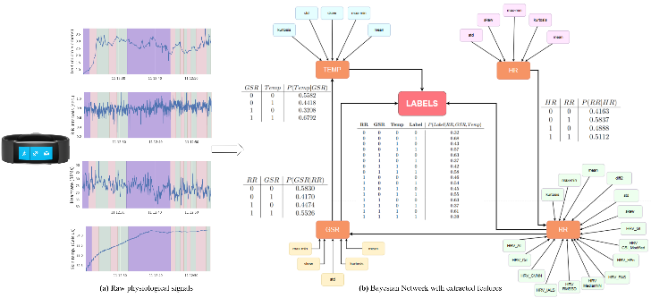
Hình 2. Phương pháp đề xuất trong nghiên cứu
Nghiên cứu này đề xuất một phương pháp ứng dụng mạng Bayesian để phân loại trạng thái nhận thức dựa trên tín hiệu sinh lý. Phương pháp tiếp cận được thiết kế nhằm tối ưu hóa quá trình tiền xử lý, trích xuất đặc trưng và xây dựng mô hình, giúp nâng cao độ chính xác trong việc nhận diện trạng thái nhận thức. Dựa trên hình 2, quy trình tiếp cận của chúng tôi bao gồm sáu bước chính nhằm tối ưu hóa quá trình tiền xử lý, trích xuất đặc trưng và xây dựng mô hình. Đầu tiên, dữ liệu thô từ các cảm biến sinh lý GSR, RR, HR và Temp được tiền xử lý bằng hai trường hợp: giữ nguyên dữ liệu gốc hoặc áp dụng trung bình trượt (window = 3 giây) để làm mượt tín hiệu. Tiếp theo, quá trình trích xuất đặc trưng được thực hiện, bao gồm đặc trưng thống kê cơ bản và đặc trưng chuyên gia được trích xuất bằng thư viện NeuroKit2. Sau đó, mô hình được huấn luyện bằng cách tham khảo các phương pháp từ cuộc thi UBIComp 2020, kết hợp với thuật toán SBS để lựa chọn tập đặc trưng tối ưu dựa trên hiệu suất cao nhất của mô hình. Tiếp theo, các đặc trưng được nhóm theo từng loại tín hiệu sinh lý nhằm đảm bảo thông tin nằm bắt được từ các tín hiệu. Từ đó xây dựng cấu trúc Mạng Bayesian và đánh giá tác động của từng nhóm bằng phương pháp vét cạn. Cuối cùng, mô hình được đánh giá bằng Group K-Fold Cross-Validation, sử dụng các chỉ số như độ chính xác và ROC, đảm bảo hiệu suất cao và khả năng nhận diện chính xác trạng thái nhận thức.

Dataset
Phương pháp được đề xuất trong nghiên cứu này dựa trên tập dữ liệu CogLoad [6], được công bố tại hội nghị UbiComp 2020. Tập dữ liệu nghiên cứu bao gồm 825 mẫu từ 23 người tham gia, trong đó các trường hợp nghỉ ngơi được gán nhãn "không tải" (Rest), còn các trường hợp thực hiện nhiệm vụ được gán nhãn "tải nhận thức" (Task). Mỗi phiên bản dữ liệu chứa 30 giây tín hiệu từ bốn nguồn: RR, GSR, ST, HR.
Dữ liệu được chia thành hai tập: tập huấn luyện gồm 632 mẫu từ 18 đối tượng và tập kiểm tra gồm 193 mẫu từ 5 đối tượng. Biểu đồ tròn hình 5.1 trực quan hóa sự phân bố nhãn trong hai tập dữ liệu, cho thấy sự cân bằng tương đối: tập huấn luyện có 50.2% mẫu Rest và 49.8% mẫu Task, trong khi tập kiểm tra có 49.2% mẫu Rest và 50.8% mẫu Task.

Preprocessing and Feature Extraction
Dữ liệu sinh lý thô thường chứa nhiễu do sai số đo lường hoặc biến động tự nhiên của tín hiệu. Những tín hiệu nhiễu có thể che khuất xu hướng chính, gây khó khăn cho quá trình phân tích và mô hình học máy. Để giảm thiểu tác động mà vẫn giữ được đặc trưng quan trọng của tín hiệu, dữ liệu được làm mượt bằng phương pháp trung bình trượt với cửa sổ có kích thước 3 (đường màu cam) hoặc 1 (đường màu xanh) được mô tả rõ hơn ở Hình 3.
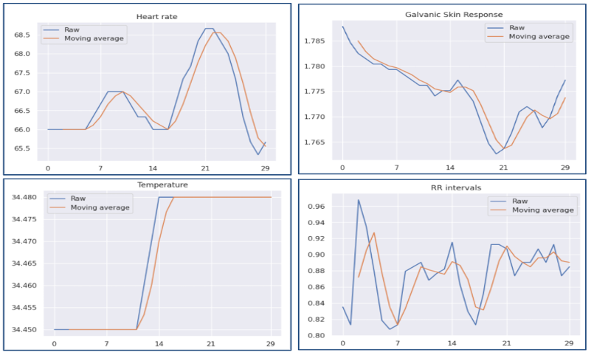
Hình 3. Tín hiệu sau khi áp dụng trung bình trượt
Sau khi xác định phương pháp xử lý tín hiệu phù hợp, quá trình trích xuất đặc trưng sẽ được thực hiện nhằm chuyển đổi tín hiệu thành thông tin có ý nghĩa.

Bảng 1. Các đặc trưng được sử dụng trong nghiên cứu.
 | Mô tả và số lượng các nhóm đặc trưng
 | Mô tả nhóm đặc trưng | Số lượng đặc trưng
Thống kê | Đặc trưng mô tả phân phối và biến thiên theo thời gian của từng tín hiệu | 40 đặc trưng cho 1 tín hiệu
HRV (từ RR) | Đặc trưng miền thời gian, miền tần số, Poincaré, phi tuyến, hệ số và entropy | 45 đặc trưng
GSR | Đặc trưng phân tích đáp ứng SCR và động học GSR | 21 đặc trưng

Bảng 1 trình bày các đặc trưng được trích xuất từ bốn tín hiệu sinh lý, bao gồm hai nhóm chính:
- Đặc trưng thống kê cơ bản: Mô tả sự biến thiên của tín hiệu theo thời gian, bao gồm các giá trị như trung bình, độ lệch chuẩn, độ lệch, độ nhọn, đạo hàm bậc 1–2, phân vị và phạm vi. Nhóm đặc trưng này cung cấp nền tảng cho việc phân tích sâu hơn.
- Đặc trưng chuyên gia: Được trích xuất bằng thư viện NeuroKit2, bao gồm đặc trưng của biến thiên nhịp tim (HRV) và phản ứng điện da (GSR). Những đặc trưng này thể hiện các thay đổi sinh lý liên quan đến trạng thái nhận thức và hữu ích trong giám sát tải nhận thức trong nhiều ứng dụng.

Training models and Feature selection
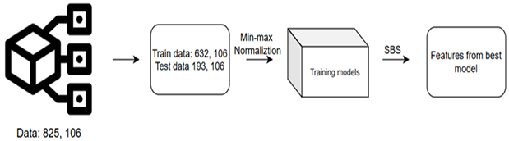
Hình 4. Quy trình lựa chọn đặc trưng từ các mô hình

Sau khi trích xuất đặc trưng, mô hình được huấn luyện và tối ưu hóa theo quy trình tóm tắt như Hình 4:
- Bước 1: Chuẩn bị dữ liệu: Dữ liệu được chia thành 18 người cho tập huấn luyện và 5 người cho tập kiểm tra (tổng 106 đặc trưng). Phương pháp Group K-Fold được sử dụng để tránh trùng lặp người tham gia giữa hai tập. Đầu vào gồm đặc trưng thống kê và đặc trưng chuyên gia từ GSR, RR, HR và Temp.
- Bước 2: Lựa chọn mô hình: Các mô hình từ cuộc thi UbiComp 2020 được tham khảo, gồm SVM, Random Forest, XGBoost, Logistic Regression, CNN, RNN, MLP và các mô hình ensemble.
- Bước 3: Lựa chọn đặc trưng: Phương pháp SBS được sử dụng để loại bỏ đặc trưng không quan trọng, giữ lại những đặc trưng đóng góp nhiều nhất cho việc phân loại.

Grouping features by physiological signal and Bayesian Network Model Constructions.
Sau khi trích xuất và lựa chọn đặc trưng, các đặc trưng được nhóm lại theo từng tín hiệu sinh lý gồm GSR, RR, HR và Temp. Việc phân nhóm này nhằm mô tả rõ sự biến thiên của từng tín hiệu và hỗ trợ đánh giá mức độ đóng góp của từng nhóm vào bài toán phân loại. Các đặc trưng thống kê được sử dụng để mô tả như trong Bảng 1 thể hiện tổng quát của tín hiệu trong một khoảng thời gian nhất định. Các nhóm đặc trưng này đóng vai trò làm đầu vào cho quá trình xây dựng mô hình Mạng Bayesian.
Tiếp theo, mô hình Mạng Bayesian (BN) được xây dựng với mục tiêu phân loại hai trạng thái Cognitive Load và Rest. Quy trình gồm ba bước chính:
- Xác định đầu vào dựa trên các nhóm đặc trưng đã phân loại, đảm bảo mô hình phản ánh đầy đủ thông tin từ các tín hiệu sinh lý.
- Xây dựng cấu trúc mạng, trong đó các nút đại diện cho các nhóm đặc trưng và các cạnh được thiết lập dựa trên các mối quan hệ sinh lý đã được ghi nhận trong các nghiên cứu trước. Các tín hiệu như HR, RR, GSR và Temp được mô hình hóa theo các quy luật ảnh hưởng lẫn nhau: HR tăng kéo theo RR giảm, GSR tăng phản ánh hoạt động SNS mạnh, còn nhiệt độ da thường giảm khi GSR tăng.
- Đánh giá ảnh hưởng của cấu trúc mạng bằng cách thay đổi các cạnh (edges) giữa các tín hiệu và quan sát tác động lên nhãn phân loại. Nhiều cấu trúc mạng được so sánh nhằm xác định cấu hình tối ưu, phản ánh chính xác nhất mối quan hệ giữa các tín hiệu sinh lý và trạng thái nhận thức.
Nội dung này tạo nền tảng cho việc sử dụng Mạng Bayesian như một mô hình có khả năng diễn giải, thể hiện rõ vai trò của từng tín hiệu trong việc dự đoán tải nhận thức.

Evaluate
Tiếp theo, chúng tôi sẽ đánh giá mô hình mạng Bayesian bằng phương pháp Group K-Fold Cross-Validation giúp chia dữ liệu thành k nhóm sao cho dữ liệu từ cùng một đối tượng không xuất hiện đồng thời trong cả tập huấn luyện và tập kiểm tra. Điều này giúp kiểm tra độ tổng quát của mô hình trên các nhóm độc lập. Về phần tiêu chí đánh giá:
- Accuracy: Đánh giá tỷ lệ dự đoán đúng của mô hình với công thức:
$$Accuracy= \frac{TP+TN}{TP+TN+FP+FN}$$
- ROC-AUC: Đo lường khả năng phân biệt giữa hai trạng thái Cognitive Load và Rest, giúp đánh giá hiệu suất mô hình một cách toàn diện hơn so với chỉ số accuracy với công thức:
$$TPR=\frac{TP}{TP+FN} , FPR=\frac{FP}{FP+TN}$$
Kết quả đánh giá sẽ giúp xác định độ tin cậy của mô hình khi áp dụng vào dữ liệu thực tế, đồng thời hỗ trợ so sánh giữa các phương pháp chọn đặc trưng và cấu trúc mạng Bayesian khác nhau.

Results
Bảng 2. Danh sách các thực nghiệm chính trong nghiên cứu
Thực nghiệm | Danh sách các thực nghiệm chính
 | Nội dung | Mục tiêu
1 | Tìm mô hình có hiệu suất tốt nhất | So sánh các mô hình và chọn mô hình tối ưu dựa trên Accuracy và ROC.
2 | Xác định nút và cạnh trong mạng Bayesian | Nhóm đặc trưng theo tín hiệu và phân tích tác động của từng nhóm lên cấu trúc BN.
3 | Đánh giá ảnh hưởng của biến quan sát | Kiểm tra hiệu suất khi chỉ dùng các biến quan sát quan trọng và xác định mức độ ảnh hưởng của từng tín hiệu.
Bảng 2 là danh sách thực nghiệm gồm ba thực nghiệm chính. Thực nghiệm đầu tiên nhằm tìm ra mô hình có hiệu suất cao nhất bằng cách đánh giá và so sánh các mô hình dựa trên độ chính xác và đường cong ROC. Thực nghiệm thứ hai tập trung vào việc gom nhóm các đặc trưng theo loại tín hiệu, phân tích ảnh hưởng của chúng đối với mô hình Bayesian và kiểm tra tác động khi thêm các đặc trưng. Cuối cùng, thực nghiệm thứ ba đánh giá ảnh hưởng của các biến quan sát đến biến mục tiêu, giúp xác định các tín hiệu quan trọng và đo lường hiệu suất mô hình khi chỉ sử dụng những biến này.

Thực nghiệm 1: Tìm mô hình có hiệu suất tốt nhất
Sau khi hoàn thành các bước tiền xử lý, huấn luyện và tối ưu hóa mô hình, các mô hình được tham khảo từ bài báo của Gjoreski cùng các cộng sự “Cognitive Load Monitoring With Wearables - Lessons Learned From a Machine Learning Challenge [7] được đánh giá dựa trên các chỉ số như độ chính xác, số lượng đặc trưng, đường cong ROC, …với hai trường hợp như sau:

Bảng 3. Đánh giá kết quả mô hình khi không sử dụng SMA.
Model | Features | Accuracy | ROC | F1 | Precision | Recall
SVM | 52 | 0.6788 | 0.69 | 0.66 | 0.71 | 0.62
XGB | 85 | 0.7098 | 0.71 | 0.71 | 0.73 | 0.68
LR | 11 | 0.7098 | 0.73 | 0.73 | 0.71 | 0.72
RF | 21 | 0.7565 | 0.73 | 0.73 | 0.75 | 0.78
MLP (SKLearn) | 25 | 0.6943 | 0.71 | 0.71 | 0.69 | 0.72
MLP (Keras) | 11 | 0.5751 | 0.50 | 0.50 | 0.60 | 0.50
E7GB | 24 | 0.7306 | 0.75 | 0.75 | 0.83 | 0.50
WGLR | 31 | 0.7306 | 0.74 | 0.74 | 0.72 | 0.70
ESVM | 16 | 0.7047 | 0.68 | 0.68 | 0.77 | 0.60
CNN | 106 | 0.6010 | 0.61 | 0.62 | 0.60 | 0.63
RNN | 106 | 0.6528 | 0.67 | 0.66 | 0.66 | 0.66

Bảng 4. Đánh giá kết quả mô hình sử dụng SMA (window = 3).
Model | Features | Accuracy | ROC | F1-score | Precision | Recall
SVM | 29 | 0.6839 | 0.70 | 0.71 | 0.66 | 0.77
XGB | 52 | 0.7150 | 0.73 | 0.72 | 0.72 | 0.72
LR | 10 | 0.7089 | 0.75 | 0.75 | 0.67 | 0.84
RF | 13 | 0.7513 | 0.74 | 0.77 | 0.72 | 0.83
MLP (SKLearn) | 25 | 0.6943 | 0.70 | 0.71 | 0.69 | 0.72
MLP (Keras) | 11 | 0.5751 | 0.65 | 0.54 | 0.60 | 0.50
E7GB | 11 | 0.7098 | 0.74 | 0.72 | 0.71 | 0.72
WGLR | 17 | 0.7306 | 0.73 | 0.76 | 0.69 | 0.85
ESVM | 27 | 0.7202 | 0.73 | 0.69 | 0.78 | 0.62
CNN | 100 | 0.5907 | 0.61 | 0.60 | 0.58 | 0.62
RNN | 100 | 0.6269 | 0.67 | 0.62 | 0.64 | 0.60
Dựa vào kết quả Bảng 3 và Bảng 4, mô hình Random Forest (RF) đạt độ chính xác cao nhất là 75.65% với việc sử dụng 21 đặc trưng quan trọng trên 106 đặc trưng đã được trích xuất trong khi không sử dụng cửa sổ trung bình trượt.
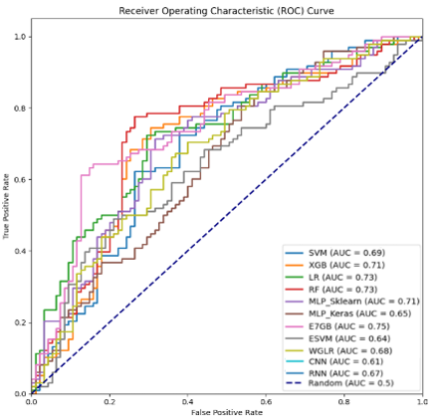
Hình 5. Đường cong ROC của các mô hình phân loại.
Xét về đường cong ROC ở hình 5.6, mô hình Random Forest đạt 73%, ngang bằng với Logistic Regression nhưng RF có độ chính xác cao hơn và có đường cong nghiêng về. Đường ROC càng hướng về phía điểm (0,1) thì mô hình phân loại càng tốt, gần như hoàn hảo, vì đây là điểm lý tưởng thể hiện TPR cao và FPR thấp. Mô hình E7GB có đường cong ROC cao nhất (0.75), tuy nhiên Recall chỉ đạt 0.50, cho thấy nó có xu hướng dự đoán nhiều trường hợp dương tính nhưng dễ bỏ sót các trường hợp âm tính. Ngược lại, các mô hình CNN (ROC = 0.61) và RNN (ROC = 0.67) thấp hơn dẫn đến việc khả năng phân loại của chúng chưa thực sự tốt trên tập dữ liệu này

Thực nghiệm 2: Xác định các nút và các cạnh
Trong bước này, chúng tôi tiến hành nhóm các đặc trưng theo bốn tín hiệu sinh lý chính: GSR, RR, Temp, HR. Mỗi tín hiệu sẽ bao gồm các đặc trưng thống kê quan trọng. Ngoài ra, chúng tôi còn bổ sung thêm hai nhóm đặc trưng được chọn lọc từ kết quả thực nghiệm trước đó để tối ưu hóa mô hình như trong Bảng 5.
Bảng 5. Nhóm các đặc trưng vào các tín hiệu sinh lý.
Nhóm đặc trưng
 | Các đặc trưng được gom nhóm
HR_Features | mean, std, max-min, skew, kurtosis
RR_Features | mean, std, max-min, skew, kurtosis
GSR_Features | mean, std, max-min, skew, kurtosis
Temp_Features | mean, std, max-min, skew, kurtosis
RR_Selection | rr_diff2, HRV_RMSSD, HRV_CVNN, HRV_MedianNN, HRV_HFn, HRV_CSI_Modified, HRV_IALS, HRV_PAS, HRV_GI, HRV_AI, HRV_Cd.
GSR_Selection | gsr_q75,min_SCR_Onsets,mean_SCR_Peaks, max_SCR_Height,min_SCR_Recovery, max_SCR_Recovery,mean_SCR_Recovery, max_SCR_RecoveryTime.
Quá trình lựa đặc trưng từ mô hình RF như mô tả ở thực nghiệm 1 giúp làm rõ mối quan hệ giữa các tín hiệu sinh lý, đồng thời tạo điều kiện thuận lợi cho việc xây dựng cấu trúc mạng Bayesian. Các đặc trưng sau khi được nhóm sẽ được sử dụng để xác định các nút trong mạng Bayesian, còn các mối liên hệ giữa chúng sẽ hình thành các cạnh của mạng.
Chúng tôi lựa chọn những đặc trưng thống kê cho mỗi tín hiệu bao gồm std, mean, max-min, skew, kurtosis vì bản chất dữ liệu chúng tôi đang dùng là chuỗi thời gian và hệ thống cần nắm bắt được khoảng thời gian xác định nên các tín hiệu này sẽ là thông tin đầu vào trong việc xây dựng cấu trúc mạng này. Dữ liệu trong bài toán của tôi bao gồm các tín hiệu sinh lý liên tục như HR, GSR, Temp và RR. Sau khi trích xuất đặc trưng, các giá trị này vẫn ở dạng liên tục, gây khó khăn cho mô hình Bayesian trong việc học mối quan hệ giữa các biến. Do đó, tôi sử dụng thuật toán KBinsDiscretizer với (n_bins=2, encode='ordinal', strategy='quantile') để rời rạc hóa dữ liệu.
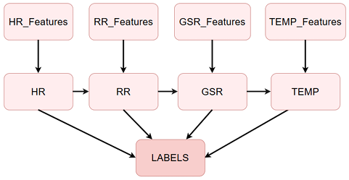
Hình 6. Cấu trúc ban đầu của mô hình mạng Bayesian.
Với cấu trúc mạng ban đầu ở Hình 6, chúng tôi sử dụng phương pháp đánh giá là GroupKfold (k=5) để huấn luyện cấu trúc mạng. Kết quả thu được cho mô hình này là 62,69%. chúng tôi tiếp tục cải thiện mô hình bằng cách bổ sung thêm các nhóm đặc trưng quan trọng từ thực nghiệm trước.
Bảng 6. Các thực nghiệm đưa các đặc trưng vào từng nhóm.
Nhóm đặc trưng | Độ chính xác
HR(5): HR_Features RR(5): RR_Features GSR(13): GSR_Features, GSR_Selection Temp(5):Temp_Features | 0.6269
HR(5): HR_Features RR(16): RR_Features, RR_Selection GSR(5): GSR_Features Temp(5): Temp_Features | 0.6425
HR(5): HR_Features RR(16): RR_Features, RR_Selection GSR(13): GSR_Features, GSR_Selection Temp(5): Temp_Features | 0.5907
Dựa vào kết quả Bảng 6, chúng tôi thấy được việc đưa nhóm đặc trưng quan trọng đã được lựa chọn từ bảng 4.5 cho thấy được mô hình phân loại tốt khi bổ sung thêm các đặc trưng của nhóm tín hiệu RR với 64.25%. Việc thêm cùng lúc các đặc trưng quan trọng của RR và GSR có thể làm giảm độ chính xác do quá trình nhiễu hoặc overfitting.

Thực nghiệm 3: Kiểm tra ảnh hưởng của các biến quan sát đến biến mục tiêu bằng chiến lược vét cạn.
Bảng 7. Kết quả thực nghiệm chiến lược vét cạn.
Trường hợp | Các tín hiệu ảnh hưởng đến nhãn | Độ chính xác
1 | HR | 0.5544
2 | RR | 0.6010
3 | GSR | 0.5803
4 | Temp | 0.4819
5 | HR-RR | 0.6010
6 | HR-GSR | 0.5699
7 | HR-Temp | 0.5544
8 | RR-GSR | 0.6010
9 | RR-Temp | 0.6010
10 | GSR-Temp | 0.5803
11 | HR-RR-GSR | 0.6062
12 | HR-RR-Temp | 0.5803
13 | HR-GSR-Tenp | 0.5544
14 | RR-GSR-Temp | 0.6580
15 | HR-RR-GSR-Temp | 0.6425
Dựa vào bảng 7, ta có thể thấy được nhóm biến quan sát ảnh hưởng đến biến mục tiêu được thử nghiệm. Kết quả cho thấy rằng, tầm quan trọng của RR, GSR, Temp ảnh hưởng như thế nào đối với biến mục tiêu trong việc phân loại tải nhận thức với độ chính xác cao nhất 65,8%. Điều này lý giải cho việc dựa trên nghiên cứu của Tervonan et al. (2021) [9] cho thấy ba tín hiệu đã được đề cập ảnh hưởng đến sự căng thẳng hoặc nghỉ ngơi trong tải nhận thức.

Conclusions
- Thực nghiệm 1: Mô hình Random Forest đạt độ chính xác cao nhất (75.65%), với diện tích dưới đường cong ROC (73%), sử dụng 21 đặc trưng quan trọng.
- Thực nghiệm 2: Mạng Bayesian ban đầu đạt độ chính xác (62.69%) khi sử dụng GroupKFold (k=5) và rời rạc hóa dữ liệu bằng KBinsDiscretizer. Sau đó bổ sung các nhóm đặc trưng được chọn từ thực nghiệm 1 vào, kết quả đạt được khả quan hơn với 64,25%.
- Thực nghiệm 3: Thực hiện chiến lược vét cạn cho các trường hợp mà các biến quan sát như tín hiệu sinh lý ảnh hưởng đến biến mục tiêu. Kết quả đạt được với độ chính xác 65,8% và đường cong ROC 66%.
Các kết quả thực nghiệm cho thấy Mạng Bayesian có tiềm năng trong việc phân loại tải nhận thức, đặc biệt khi xem xét các tín hiệu độ dẫn điện da (GSR), tần số hô hấp (RR) và nhiệt độ cơ thể (Temp) – những yếu tố được chứng minh có tác động mạnh mẽ đến trạng thái nhận thức. Phát hiện này cũng phù hợp với nghiên cứu của Tervonen et al. (2021) [10], trong đó ba tín hiệu trên có mối liên hệ chặt chẽ với mức độ căng thẳng và trạng thái nghỉ ngơi.
Mặc dù hiệu suất của mô hình chưa vượt trội so với một số nghiên cứu trước đây, nhưng nghiên cứu này mang lại một góc nhìn mới về mối quan hệ nhân quả giữa các tín hiệu sinh lý và tải nhận thức. Thay vì chỉ tập trung vào độ chính xác thuần túy, mô hình Mạng Bayesian giúp suy luận và diễn giải các mối liên kết giữa các tín hiệu, từ đó hỗ trợ giám sát mức tải nhận thức trong các hệ thống theo dõi sức khỏe.
Ứng dụng thực tế của nghiên cứu có thể giúp phát triển các hệ thống hỗ trợ ra quyết định và cảnh báo sớm, góp phần nâng cao hiệu suất làm việc, bảo vệ sức khỏe tinh thần và cải thiện sự tập trung trong các môi trường yêu cầu cường độ nhận thức cao.
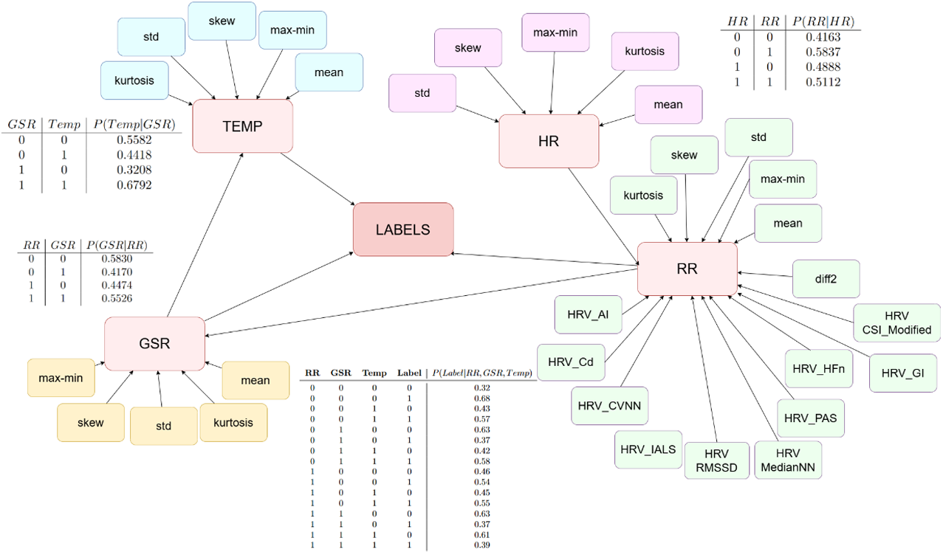
Hình 7. Cấu trúc mạng Bayesian được đề xuất trong nghiên cứu.
Dựa vào hình 7, ta có bảng xác suất có điều kiện P (Label∣RR, GSR, Temp), có thể xác định trạng thái tải nhận thức dựa trên các tín hiệu sinh lý như nhịp thở (RR), độ dẫn điện da (GSR), và nhiệt độ da (Temp). Một ví dụ về tính toán xác suất có điều kiện trong mô hình Bayesian như sau:
$$P\left(Label=0 \right|GSR=0, RR=0, Temp=0)= \frac{Số lượng mẫu \left(Label=0, GSR=0,RR=0,Temp=0\right)+2,542}{Số lượng mẫu \left(GSR=0, RR=Temp=0\right)+3}$$
Với số liệu thực nghiệm, ta có:
$$P\left(Label=0 \right|GSR=0, RR=0, Temp=0)= \frac{31+2,542}{102+3}≈0.3194$$
Trong đó, “3” và “2.542” là chỉ số smoothing trong mô hình Bayesian Network của thư viện pmgpy giúp tránh xác suất bằng 0 khi không có dữ liệu quan sát. Kết quả từ bảng xác suất tải nhận thức cung cấp cái nhìn sâu sắc về mối quan hệ giữa ba tín hiệu sinh lý và trạng thái tải nhận thức của đối tượng. Dữ liệu cho thấy xác suất tải nhận thức không chỉ phụ thuộc vào từng tín hiệu riêng lẻ mà còn bị ảnh hưởng bởi sự kết hợp giữa chúng. Cụ thể, khi nhiệt độ da tăng lên, xác suất tải nhận thức có xu hướng cao hơn trong nhiều trường hợp, cho thấy yếu tố này có thể đóng vai trò quan trọng trong việc phản ánh sự thay đổi sinh lý khi đối tượng chịu tải nhận thức. Tuy nhiên, sự kết hợp giữa các tín hiệu không phải lúc nào cũng tuân theo một quy luật đơn giản. Ví dụ, khi cả ba tín hiệu đều ở mức cao (RR = 1, GSR = 1, Temp = 1), xác suất tải nhận thức chỉ đạt 0.39 thấp hơn một số trường hợp khác như (RR=0, GSR=0, Temp=1) xác suất 0.68. Điều này cho thấy có thể tồn tại các yếu tố điều tiết hoặc tương tác phi tuyến giữa các biến sinh lý mà mô hình cần xem xét thêm. Việc chỉ dựa vào một tín hiệu duy nhất có thể không đủ chính xác, thay vào đó, cần xem xét sự kết hợp của nhiều yếu tố để đạt được hiệu suất dự đoán tốt hơn. Đồng thời, kết quả này cũng mở ra hướng nghiên cứu mới trong việc tối ưu hóa bộ đặc trưng sinh lý, có thể giúp cải thiện độ chính xác của các hệ thống theo dõi tải nhận thức trong các ứng dụng thực tế giám sát hiệu suất làm việc nhằm bảo vệ sức khỏe con người.
Bảng 8. So sánh với 13 phương pháp từ cuộc thi CogLoad2020
Các phương pháp | Độ chính xác
I | 0.694
II | 0.679
III | 0.674
IV | 0.663
V | 0.653
VI | 0.653
VII | 0.648
VIII | 0.648
IX | 0.627
X | 0.580
XI | 0.560
XII | 0.554
XIII  Our method | 0.503  0.658
Dựa vào kết quả trong Bảng 8, ta thấy rằng mô hình mạng Bayesian đạt độ chính xác 65,8%, xếp ở vị trí thứ IV và V. Kết quả này cho thấy mô hình có hiệu suất tương đối tốt so với các phương pháp khác, nhưng vẫn chưa đạt mức cao nhất. Tuy nhiên, một ưu điểm quan trọng của mô hình mạng Bayesian là khả năng diễn giải mối quan hệ giữa các tín hiệu sinh lý và trạng thái tải nhận thức. Không giống như các phương pháp đề xuất khác vốn hoạt động như một “hộp đen”, mô hình Bayesian giúp ta hiểu được cách các đặc trưng sinh lý ảnh hưởng đến tải nhận thức, từ đó cung cấp cái nhìn sâu hơn về cơ chế hoạt động của hệ thống sinh lý.
Mặc dù mô hình đạt được các kết quả khả quan, một số hướng mở rộng vẫn cần được xem xét để nâng cao hiệu suất và khả năng khái quát hóa. Trước hết, việc đánh giá mô hình trên các tập dữ liệu tải nhận thức khác là cần thiết nhằm kiểm chứng tính ổn định của cấu trúc mạng Bayesian trong các bối cảnh đa dạng. Ngoài ra, mở rộng sang Gaussian Bayesian Network (GBN) là một hướng phát triển tiềm năng, cho phép mô hình hóa tốt hơn các quan hệ giữa các biến liên tục thông qua phân phối Gauss. Cách tiếp cận này có thể nâng cao độ chính xác phân loại trong khi vẫn duy trì đặc tính diễn giải vốn có của mô hình Bayesian.

Acknowledgment
Nhóm tác giả xin gửi lời cảm ơn đến ban tổ chức cuộc thi CogLoad@UbiComp2020 vì đã cung cấp bộ dữ liệu phục vụ nghiên cứu này.

References
- Sweller, J. (2011), Cognitive load theory. In Psychology of learning and motivation (Vol. 55,pp. 37–76). Elsevier. International joint conference on pervasive, T.A., ubiquitous computing. (2020).Ubicomp2020. https://doi.org/10.1016/B978-0-12-387691-1.00002-8
- Xiling Li và Martine De Cock, Cognitive Load Detection from Wrist Band Sensors. UbiComp/ISWC ’20 Adjunct, 2020 https://doi.org/10.1145/3410530.3414428.
- Y. M. Lim, et al., “Using mouse and keyboard dynamics to detect cognitive stress during mental arithmetic,” in Proc. Sci. and Inf. Conf., Springer, 2014.
- C. Setz, et al., “Discriminating stress from cognitive load using a wearable EDA device,” IEEE Trans. Inf. Technol. Biomed., vol. 14, no. 2, pp. 410–417, Mar. 2010.
- N. Nourbakhsh, et al., “Using galvanic skin response for cognitive load measurement in arithmetic and reading tasks,” in Proc. OZCHI, 2012, pp. 420–423. [23] X.A. Fan, L.Z. Bi and Z.L. Chen, Using EEG to Detect Drivers’ Emotion with Bayesian Networks, Proc. IEEE International Conference on Machine Learning and Cybernetics, vol. 3, pp. 1177 1181,2010.
- Y. C. Cho and M. S. Kim, “Characteristics in HRV (heart rate variability), GSR (galvanic skin response) and skin temperature for stress estimate,” Journal of the Korea Industrial Information Systems Research, 10.9723/jksiis.2015.20.3.011. vol.20, no.3, pp.11-18, Jun.2015.
- Gjoreski, M., Mahesh, B., Kolenik, T., Uwe-Garbas, J., Seuss, D., Gjoreski, H., Luštrek, M., Gams, M., & Pejović, V. (2021). Cognitive Load Monitoring With Wearables—Lessons Learned From a Machine Learning Challenge.
- M. Hertzum, "Reference Values and Subscale Patterns for the Task Load Index (TLX): A Meta-Analytic Review," Ergonomics, vol. 64, no. 2, pp. 1–14, Jan. 2021.
- Tervonen, J., Pettersson, K., & Mäntyjärvi, J. (2021). Ultra-short window length and feature importance analysis for cognitive load detection from wearable sensors. Electronics, 10(5), 613. doi: doi.org/10.3390/electronics10050613..v2

